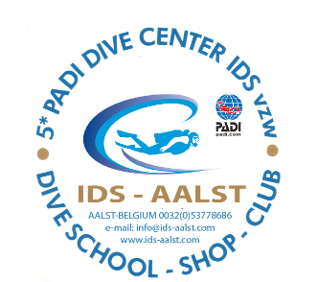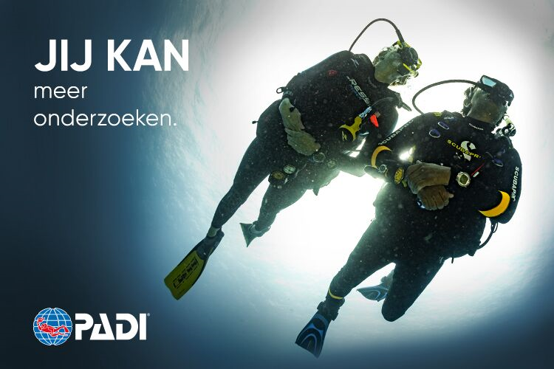
Padi Openwater Diver :
Heb je altijd al willen leren duiken, ongeëvenaarde avonturen willen beleven en zien hoe de wereld er onder water uitziet? Dan begint het voor jou hier. Haal je duikbrevet met de PADI Open Water Diver-cursus – ’s werelds populairste en meest erkende duikcursus. Miljoenen mensen voor jou hebben al door deze cursus leren duiken en de wonderen van de onderwaterwereld ontdekt.
De PADI Open Water Diver-cursus bestaat uit drie hoofdonderdelen:
•Theorie (online of door zelfstudie ) om de basisbeginselen van het duiken te leren begrijpen
•Beschutwaterduiken om de basisduikvaardigheden aan te leren
•Buitenwaterduiken waar je de vaardigheden echt in de praktijk gaat brengen en ontdekken!
In de prijs is alles inbegrepen zijnde:
- Padi luxe handboek
- Padi luxe duik logboek
- Padi DVD
- Padi Map
- Padi Sticker
- Padi Duiktabel + uitleg boekje
- Padi Homologatie brevet levens lang geldig
- Al het nodige duikmateriaal voor het zwembad
- Al het nodige duikmateriaal voor buitenwater
- Toegang De Nekker ( niet voor de wagen)
- Toegang tot het zwembad
- Gratis verzekering tijdens de opleiding
De opleiding gebeurt in groepje van max 4 personen met 1 Instructeur + helper
Hoe lang duurt de cursus:
3 opeenvolgende dinsdag avonden van 20.00u tot 23u stedelijk zwembad Aalst
1 weekend dat tussen de tweede en derde dinsdag valt , op zaterdag van 12.15u tot 16.30u en zondag van 08.30u tot 13u Domein De Nekker Mechelen
- Geen extra kost indien bijkomende lessen
Dus kijk even welke dinsdag je wenst op te starten en wij kijken na of deze past
Info via secretariaat op Tel 053778686 of via email : info@ids-aalst.com.

